Государственное бюджетное общеобразовательное учреждение города Москвы "Школа № 1505 "Преображенская"

Пояснительная записка к проекту
«Деньги и подростки»

Проектная команда:
Ученицы 7 класса «Б» школы №1505 «Преображенская»
Васильева Екатерина– руководитель проекта
Степанова Екатерина – участник проекта
Консультант проекта:
Оловенцова Ксения Сергеевна

Москва
2018
Чаще всего, именно в подростковый период у школьников появляются первые карманные деньги, и многие из них задаются рядом вопросов: как же правильно копить, тратить и что немало важно, как несовершеннолетним самостоятельно заработать деньги? На все эти вопросы мы дадим ответ в рамках нашего проекта. В этом нам поможет продукт нашего проекта – игра «Монополия teenagers».
Проблема проекта:
Правильно управлять бюджетом - довольно непростая задача. Даже некоторым взрослым это не под силу. Но как же подросткам справиться с такой задачей? Ведь если не научиться этому вовремя, проблема может отразиться на семейном бюджете уже во взрослой жизни. При этом, на уроках в школе почти не уделяется внимания данной проблеме. Наш продукт поможет быстро и в игровой форме разобрать данную тему.
Цель проекта:
В рамках дополнительного урока научить подростков правильно распоряжаться своим бюджетом. С помощью основного продукта проекта – игры и составленного нами конспекта.
Задачи проекта:
- подсчитать свои расходы и доходы за месяц
- составить конспект по теме «Как подросткам научиться самостоятельно зарабатывать деньги и как ими распоряжаться»
- создать игру по типу монополии «Монополия teenagers»
- создать таблицу-брошюру «Идеи для бизнеса»
- провести урок у седьмого класса, включающий апробацию игры и конспект.

Основным продуктом нашего проекта является игра для подростков, основанная на монополии. Также, мы создали конспект, в котором рассказывается, как тратить, копить и зарабатывать деньги самостоятельно. В него включена таблица «Идеи для бизнеса», которая предлагает варианты предпринимательства в зависимости от интересов и увлечений пользователя. Также, эту таблицу мы оформили в виде брошюры, чтобы ее можно было раздавать на уроках.
Игра.
Наша игра основана на монополии. Но у неё есть много особенностей, которые делают её уникальной. Она приспособлена конкретно для подростков, так, чтобы в процессе игры ребята могли освоить нашу тему и получить все необходимые для этого навыки и сведенья. Для этого в игру включены вопросы по теме, ответы на которые можно найти в конспекте. Даже если ребята не ознакомлены с конспектом, они смогут ответить на вопросы. Также, в игре описаны ситуации, которые могут случиться в реальной жизни, к примеру, на карточках «шанс» и «жизнь подростка». От того, как ребята поведут себя в данных ситуациях, зависит дальнейший ход игры. Например, в игре есть понятие копилка. С помощью нее, ребята в процессе игры научатся правильно копить деньги. Есть еще одна важная особенность. В игре присутствуют участки которых находятся компании, предоставляющие игроку возможность работать по найму, а так же в игре есть пустые участки, попав на которые, игроки смогут создать бизнес. Особенность полей «бизнес» в том, что ребята сами могут решить, какой бизнес им открыть. Так, они смогут проявить свою фантазию и знания, и подсказать друг другу различные идеи или воспользоваться брошюрой «Идеи для бизнеса». Таким образом, в игровой форме подростки научаться решать проблемы, которые могут возникнуть в реальной жизни; изучат нашу тему; ответят на ряд очень важных вопросов, часто возникающих у подростков при самостоятельном изучении материалов по данной теме, не используя другие наши продукты. Важно, что игра поможет ребятам изучить тему, даже если они не ознакомлены с конспектом. Хотим отметить, что мы провели 3 апробации игры. Первая апробация – это когда мы сами тестировали игру, перед проведением урока. После того, как провели урок у 7 Б класса, мы провели еще одну апробацию игры у других ребят, наших знакомых и друзей. На этот раз, мы не рассказывали теоретическую часть. Несмотря на это, они отлично справились с тестом. Тест ничем не отличался от того, который мы провели после урока. Он состоял из вопросов по теоретической части и еще одной части, где ребята написали свои пожелания о продукте и поставили нам оценку по пятибалльной шкале. Мы собираемся провести еще одну на школьной ярмарке 22 декабря.
Игра «Монополия teenager»
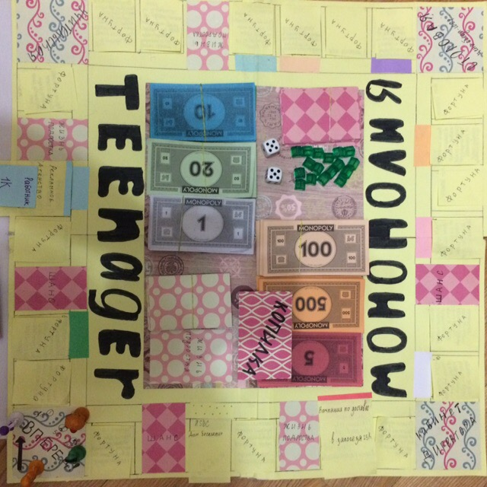
Конспект.
В нашем конспекте представлена информация о том, как можно заработать деньги, как правильно тратить и накопить их. Информация в этом конспекте написана очень простым и понятным языком, который может понять любой подросток. Ещё он удобен тем, что в нём собрана вся информация по данной теме, так что нет нужды заглядывать в дополнительные источники.
Таблица, включённая в конспект, объединяет в себе основные интересы подростков и варианты идей для создания бизнеса в зависимости от увлечений. Так же в таблице представлены ссылки на сайты, которые помогут вам быстро найти вакансию для работы. Эта таблица полезна и тем, что в ней объединены многие распространённые увлечения подростков в разных сферах, и в соответствии с этим в таблице представлены идеи для создания бизнеса, основываясь на интересах и увлечениях подростков. Большинство представленных там идей подростки могут воплотить в жизнь, даже если им ещё нет 14 лет. Там есть идеи, для осуществления которых нужно достигнуть 14 лет, которые требуют открытия заведения или каких-либо действий, требующих официального подтверждения.
Дальнейшее использование продукта.
Основной продукт проекта предназначен как для проведения уроков по данной теме, так и для самостоятельного изучения. Для проведения уроков рекомендуем использовать игру, предварительно объяснив теоретическую часть из конспекта. Также, правила для игры существуют в двух форматах. Формат презентации лучше подойдёт для проведения игры для уроков, так как он более наглядный. Правила же в обычном текстовом формате приложены к игре в бумажном виде. Мы считаем, что этот формат лучше подойдёт для собственного изучения в маленькой компании. После проведения апробации игры на ярмарке 22 декабря и защиты проекта, продукт будет передан нашему заказчику – Оловенцовой Ксении Сергеевне для дальнейшего пользования. Продукт может использоваться в школьных антикафе и на разных мероприятиях, в качестве обычной настольной игры,

Собственные критерии оценивания продукта.
По окончании урока, проведенного у 7 «Б» класса участникам было предложено ответить на вопросы, которые были разделены на две части. В первой части мы попросили ответить на несколько теоретических вопросов для выявления, насколько материал, представленный на уроке, усвоен. Во второй части мы попросили оценить продукт проекта по пятибалльной шкале, дать рекомендации и высказать свои замечания. В результате мы получили объективную оценку нашего проекта. Продукт был оценен на 5 в 100 процентах случаев. Из 25 человек только один человек получил за тест 4, троек и двоек не было. Замечаний было мало и все мы учли. Мы достигли поставленной цели и выполнили все задачи, поставленные нами в октябре. Поэтому, мы считаем, что наш продукт может быть оценен на «5».

